Конспект
по развитию речи
«Перелётные птицы»
Подготовительная к школе группа

Интеграция образовательных областей
- «Познавательное развитие» (формирование элементарных математических представлений);
- «Речевое развитие» (развитие речи – связная речь);
- «Социально-коммуникативное развитие» (социализация, развитие общения, нравственное воспитание);
Виды детской деятельности
- игровая;
- коммуникативная;
- познавательно-исследовательская;
- двигательная.
Цель
- расширение, уточнение и активизация словаря на основе систематизации и обобщения знаний о перелетных птицах
Задачи
Коррекционно-образовательные:
- расширять знания о перелетных птицах;
- упражнять в различении и назывании некоторых видов перелетных птиц;
- упражнять в словообразовании, в составлении и анализе предложений о перелетных птицах.
Коррекционно -развивающие:
- продолжать работу по обогащению словаря детей по теме: «Перелетные птицы»;
- совершенствовать фонематический слух: учить находить слова по первому и последнему звуку;
- формировать умение вести диалог между воспитателем и детьми, учить быть доброжелательными и корректными собеседниками, воспитывать культуру речевого общения.
Воспитательные:
- воспитывать бережное отношение к птицам.
Здоровьесберегающие:
- создавать благоприятные условия для эмоционально-положительного восприятия материала;
- избегать переутомления детей и мышечного напряжения.

Ожидаемые результаты
- Обогатить словарный запас детей по теме: «Перелетные птицы»
- Научить находить слова по первому и последнему звуку;
- Закрепить знания о перелетных птицах;
- Закрепить упражнять в различении и назывании некоторых видов перелетных птиц;
- Создать благоприятные условия для эмоционально-положительного восприятия материала.

Оборудование и материал
Демонстрационный: шарик, письмо, колокольчик, куб с кругами на каждой поверхности. вода с йодом, кисточка.
Раздаточный: пёрышко, конверт, иллюстрации перелетных птиц, картинка самолет – 2 шт., картинка кормушка – 2 шт.
Мультимедийное оборудование:
Проектор, интерактивная доска, указка, презентация.
Этапы формирования совместной деятельности:
- Беседа о перелетных птицах.
- Рассматривание картинок с изображением птиц.
- Чтение художественной литературы:
Д. Н. Мамин-Сибиряк "Серая шейка"
Г. Андерсен «Дюймовочка»
В. Гаршин "Лягушка путешественница"
Русская народная сказка: «Лиса и журавль»

Содержание образовательной деятельности
Ход занятия
(Воспитатель звенит в колокольчик)
Воспитатель: Мой звоночек звенит, заливается
И ребята вокруг собираются.
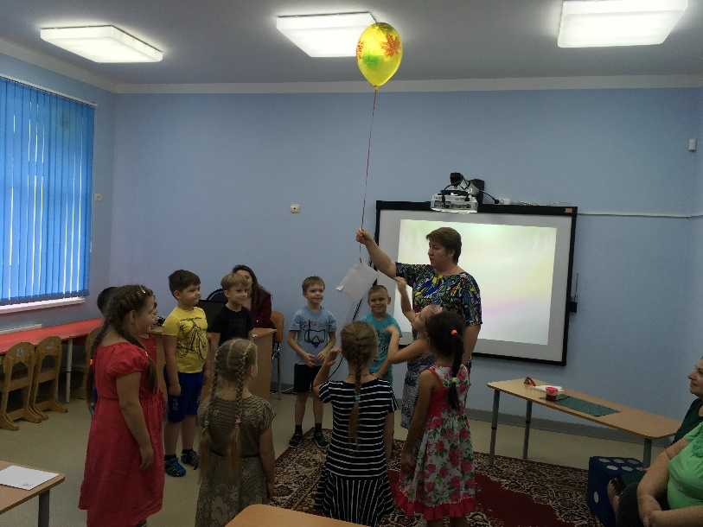
Собрались все дети в круг
Ты мой друг и я твой друг.
Вместе за руки возьмемся
И друг другу улыбнемся.
Закройте глазки 1,2,3-волшебство скорей приди!
(влетает шарик, на нитке письмо, написанное лимонным соком)
Воспитатель: Ух ты, что это? Давайте посмотрим
Ответы детей: шарик
Воспитатель: Это какой-то чистый лист, как вы думаете, что это может быть?
Ответы детей.
Воспитатель: А может это не просто чистый лист, а тайное письмо? Такие письма могут быть написаны секретными чернилами
Воспитатель: А как же узнать что в нем написано?
Ответы детей.
Воспитатель: Нужно развести йод в воде и слегка смочить при помощи кисточки письмо. У нас есть такая водичка.
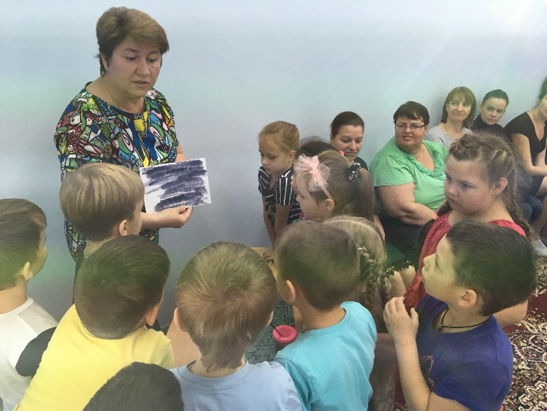
Воспитатель: Посмотрите проявляется что-то. Удивляется что это? Оказывается это письмо от осени.
«Здравствуйте ребята! Я знаю, что вы знаете много песен и стихов об осени. Расскажите, пожалуйста, мне что вы знаете о перелётных птицах?
Воспитатель: Расскажем ребята осень о перелетных птицах?
Ответы детей: да
Воспитатель: Какие птицы называются перелетными?
Ответы детей
Воспитатель: Почему они улетают в теплые края?
Ответы детей.
Воспитатель: А все ли птицы улетают в теплые края?
Ответы детей: нет
Воспитатель: Давайте поможем разобраться, кому надо лететь, а кому нет
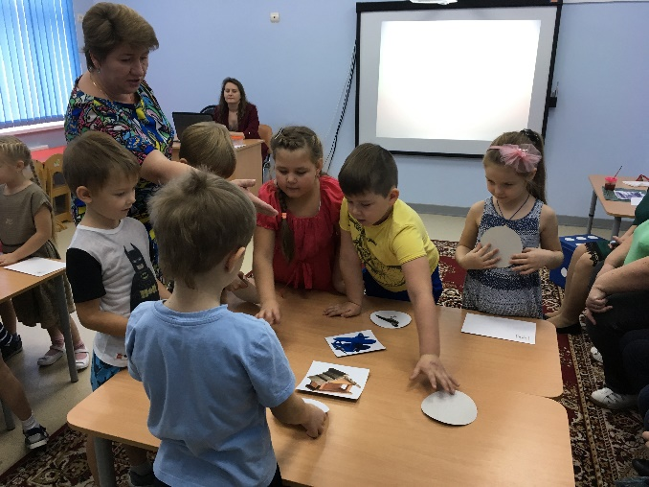
(подводит детей к экрану, рассматривают, называют кому надо лететь, кому нет, предлагает ребенку нажать на тех птиц, которые лишние»
Воспитатель: Предлагаю поиграть
Игра: «Классификация». На столах разложены картинки с разными видами птиц, домик и самолет. Дети разбирают по группам: перелетные птицы, зимующие птицы.
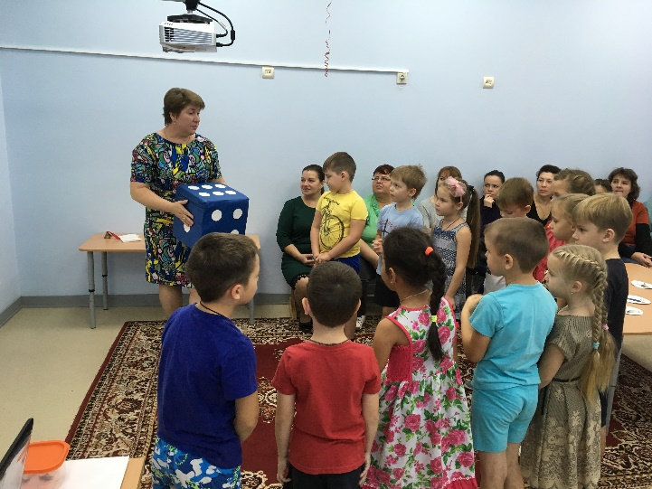
Игра «Считай и называй» на экране перелетные птицы, воспитатель предлагает рассмотреть их и назвать. Затем детям предлагается по очереди бросать кубик, на гранях которого написаны цифры, и составлять предложения (по образцу), образец на экране с использованием птицы и выпавшей на кубике цифры из кругов на поверхности куба. Например: В осеннем лесу 2 грача.
Физкультминутка музыкальная
Дыхательная гимнастика
Логопед: давайте с вами восстановим дыхание, упражнение: «Лебединое перышко». Во время полёта птицы потеряли перышки. Возьмите по одному перышку, положите его на ладошку. Держите ладошку напротив рта. Не надувайте щеки. Дети дуют на перышки.
Логопед: продолжим с вами играть
Игра «Отгадай слово» Назовите перелетных птиц, которые вы видите на экране по первому и последнему звуку.
Логопед: первый звук [У], последний звук [А]
Ответы детей: утка
Логопед: первый звук [Г], последний [Ч]
Ответы детей: грач
Логопед: первый звук [К], последний [А]
Ответы детей: кукушка
Логопед: первый звук [А], последний [Т]
Ответы детей: аист
Игра: «У кого какое тело?» На экране появляются изображения птиц: скворец, грач, утка, ласточка, аист.
Логопед: Посмотрите какие разные птицы.
Логопед: Это кто?
Ответы детей: скворец
Логопед: Это скворец. У него короткий хвост?
Ответы детей: да
Логопед: Значит скворец какой?
Ответы детей: короткохвостый
Логопед: Это кто?
Ответы детей: утка
Логопед: Это утка. У нее плоский клюв?
Ответы детей: да
Логопед: Значит утка какая?
Ответы детей: плоскоклювая
Логопед: Это кто?
Ответы детей: ласточка
Логопед: Это ласточка. У нее длинный хвост?
Ответы детей: да
Логопед: Значит ласточка какая?
Ответы детей: длиннохвостая
Логопед: Это кто?
Ответы детей: аист
Логопед: Это аист. У него длинные ноги?
Ответы детей: да
Логопед: Значит аист какой?
Ответы детей: длинноногий
Логопед: Это кто?
Ответы детей: грач
Логопед: Это грач. У грача чёрное крыло?
Ответы детей: да
Логопед: Значит грач какой?
Ответы детей: чернокрылый
Логопед: Молодцы ребята, правильно
Рефлексия
Логопед: Вот и закончилось наше знакомство с перелетными птицами, вы сегодня все очень старались, а давайте вспомним, что интересного мы сегодня узнали о перелетных птицах?
Ответы детей (по очереди).
Логопед: Что Вам больше всего понравилось?
Ответы детей.
Логопед: Что было самое трудное?
Ответы детей.

